De Spearman Correlaciones
 |  |  | Rho de Spearman | p
Numero Accidentes | - | Numero Semáforos | 0.866 | < .001

Para generar la grafica en JASP, se debe tener un archivo de tipo CSV UTF delimitado por comas. Se aplica Regresión->Correlación Clásica. Y en Coeficiente de Correlación Muestral se pone Rho de Spearman.

Numero Accidentes vs. Numero Semáforos
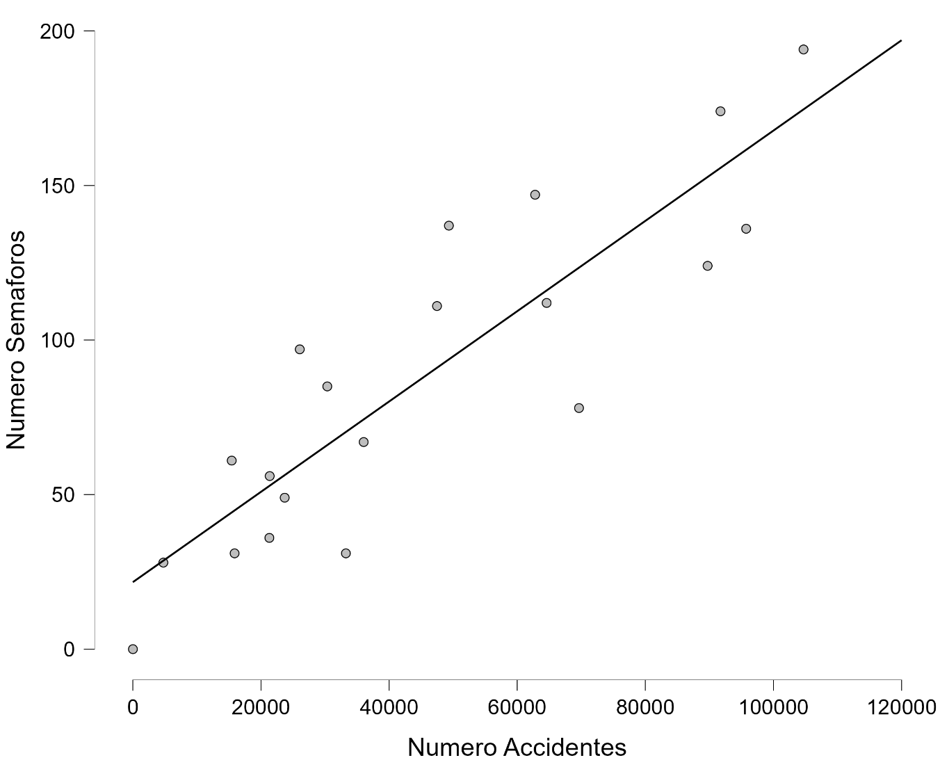

Ya obteniendo los datos de los números de accidentes y el número de semáforos por localidad, se utiliza el software JASP para realizar el cálculo de la corrección de Spearman; esta correlación se utiliza cuando las variables no siguen una distribución normal (Estadística Inferencial No Paramétrica). Como se evidencia en la tabla, sé obtuvo un valor Rho de Spearman de 0.866 que indica la correlación que tiene ambas variables evidenciando una fuerte correlación positivo y significativa(p<.001).

Por lo que se puede concluir que hay una alta relación entre la cantidad de semáforos por localidad y el numero de accidentes en el cual se puede observar que a un mayor numero de accidentes se presenta un mayor numero de semáforos (directamente proporcional).

Teniendo en cuenta los resultados, se puede interpretar que en áreas donde hay un mayor volumen de semáforos es donde hay una mayor cantidad de siniestros viales, posiblemente se deba a que dentro de esas zonas es muy frecuente de que haya accidentes por lo que se instalaron una mayor cantidad de semáforos, adicionalmente probablemente en esas zonas haya una mayor densidad de vehículos o peatones por lo que se requiera una mayor instalación de semáforos en esas áreas.
No quiere decir que entre mas semáforos hay más accidentes, se puede interpretar que los accidentes dependen de otras variables externa a los semáforos pero es un buen indicador que muestra que en zonas mas transcurridas ocurren mas accidentes.

